

Федеральное государственное бюджетное образовательное учреждение  
высшего образования

«РОССИЙСКАЯ АКАДЕМИЯ НАРОДНОГО ХОЗЯЙСТВА И ГОСУДАРСТВЕННОЙ СЛУЖБЫ ПРИ ПРЕЗИДЕНТЕ РОССИЙСКОЙ ФЕДЕРАЦИИ»

КОЛЛЕДЖ МНОГОУРОВНЕВОГО ПРОФЕССИОНАЛЬНОГО ОБРАЗОВАНИЯ

Отчёт по работе с онлайн Linux.

По дисциплине «Системное программирование»

Специальность «Информационные системы и программирование»

Выполнила студентка ГРУППЫ 32ИС-21 Арутюнян С.К.

Проверил Гусятинер Л.Б.

Москва, 2024

# МДК 01.04. "Системное программирование.

# Дистанционное занятие 16.04.2024

**Тема: Руководство по командной строке в Linux.**

**Практическая работа**

Составитель: Гусятинер Л. Б., КМПО РАНХиГС, 2024

**Глава 4. Архивы**

* 1. Сжатие и восстановление файлов  
     <https://metanit.com/os/linux/4.1.php>

**Задание.**

1. Прочитать
2. Выполнить примеры
3. Если ошибки – задать вопросы преподавателю
4. Поэкспериментировать (осторожно!)
5. Записать команды

Я продолжаю работать с онлайн-Linux.

1. Создадим текстовый файл и заполним данными.

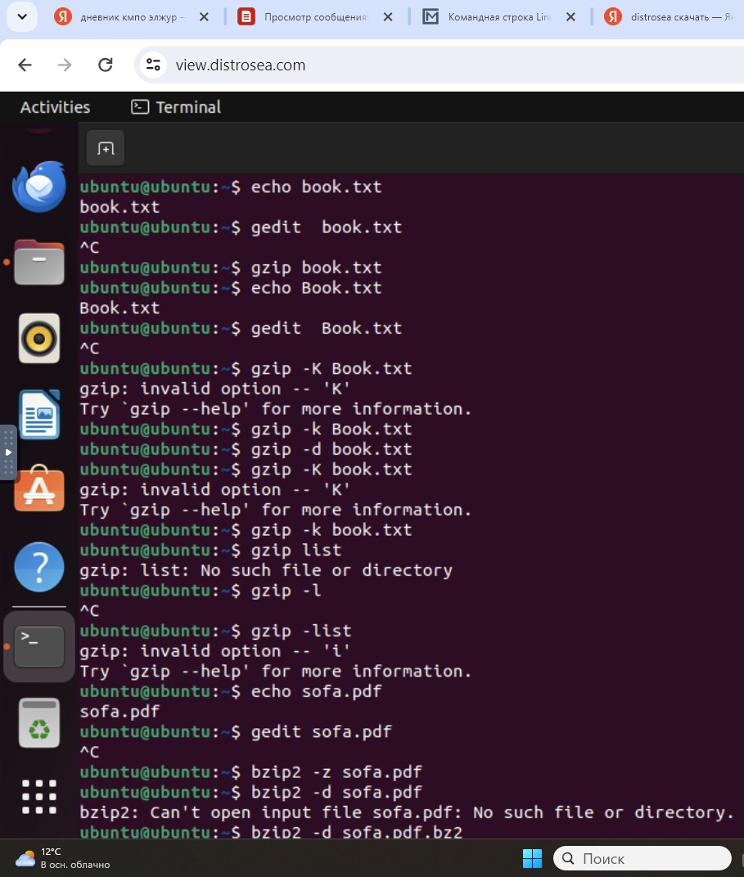

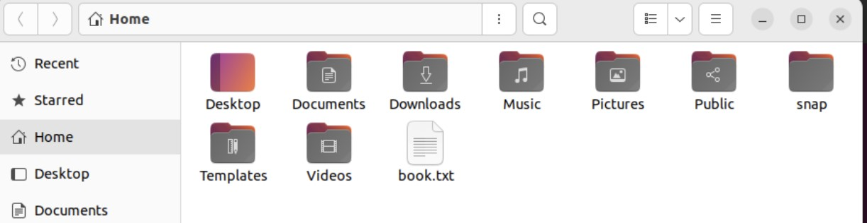

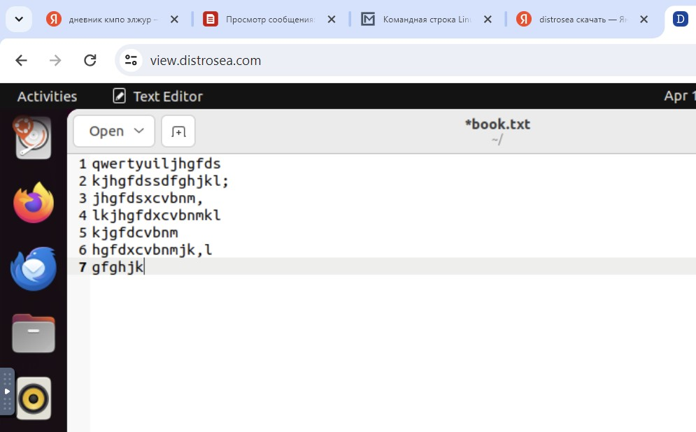

1. Создали текстовый файл: echo main.txt

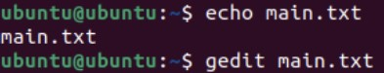

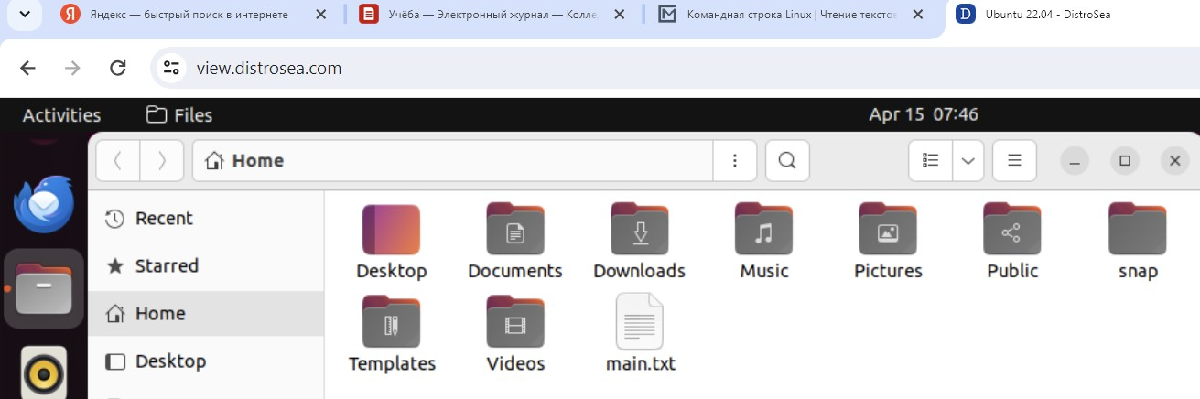

1. Команды gunzip (GNU Unzip) и gzip (GNU Zip) используются для сжатия и восстановления файлов.

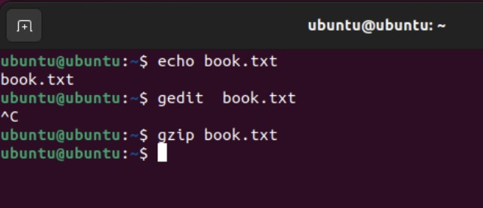

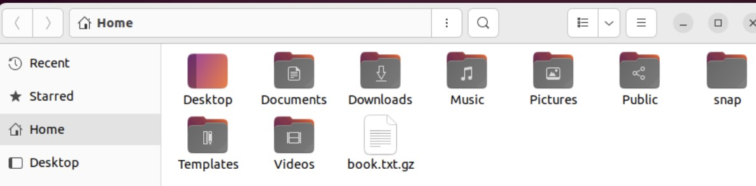

1. Создадим еще один файл, заархивируем его без удаления оригинального файла.



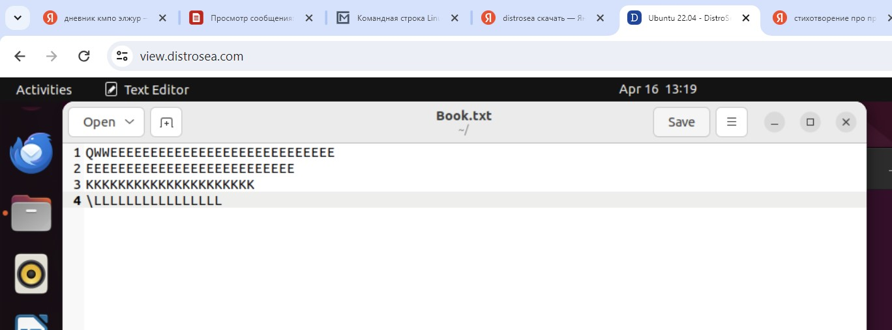

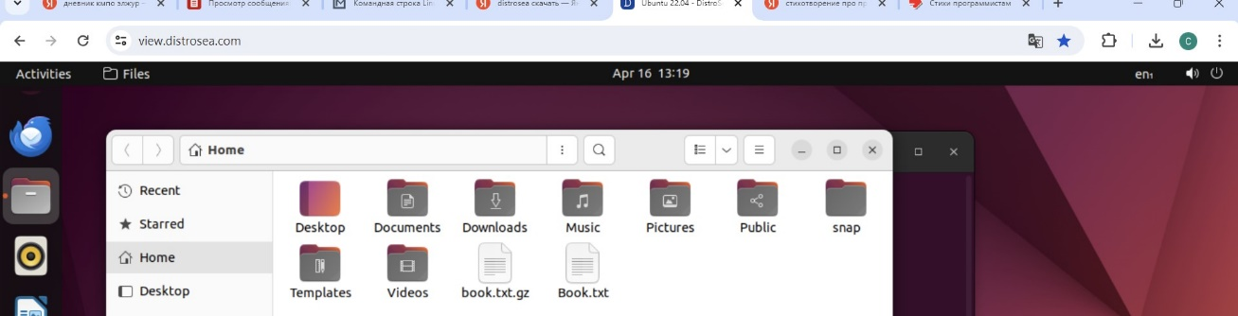



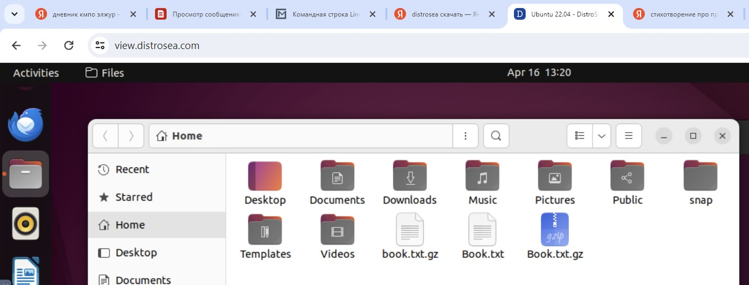

1. Распакуем файл book.txt.gz b заархивируем без удаления оригинала.



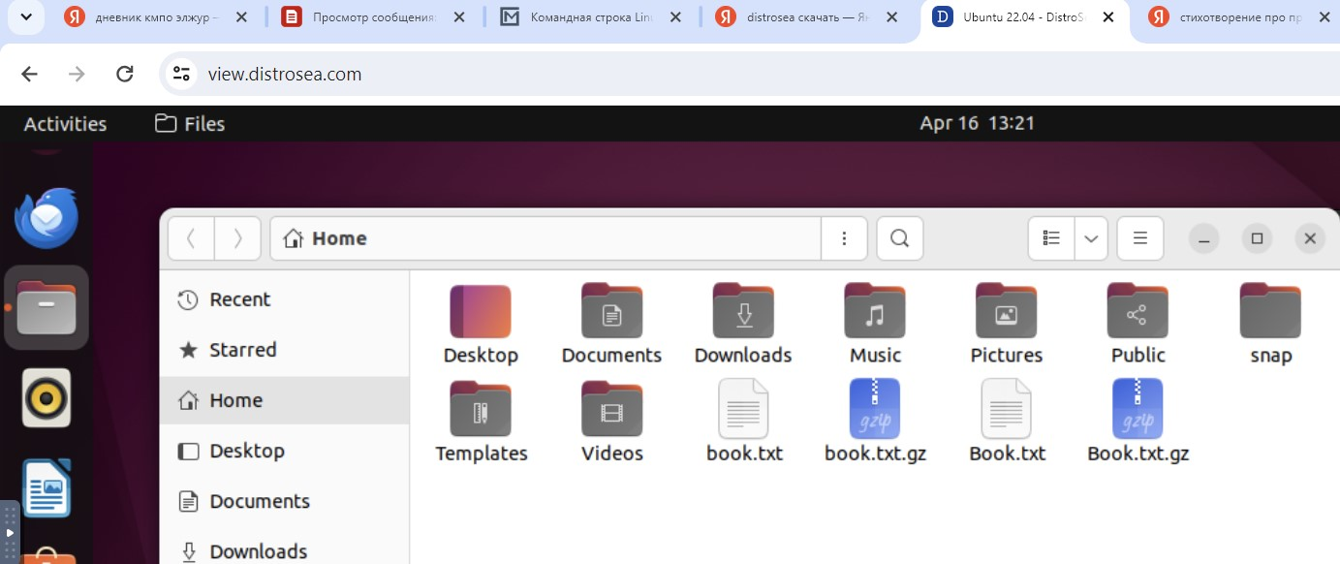

1. Создадим новый файл sofa.pdf



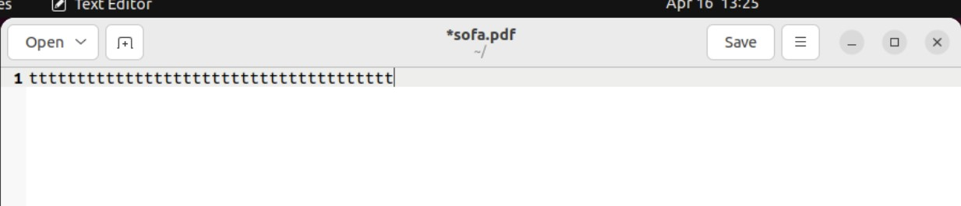

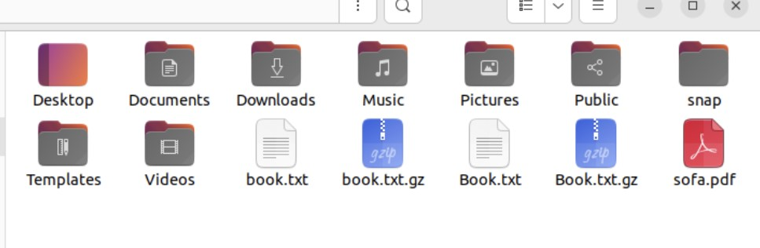

1. Команде bzip2 передается набор опций и файлов для сжатия. Основные опции утилиты bzip2:

-d --decompress: выполняет распаковку

-z --compress: выполняет сжатие



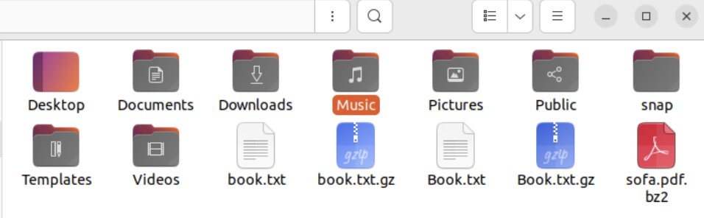



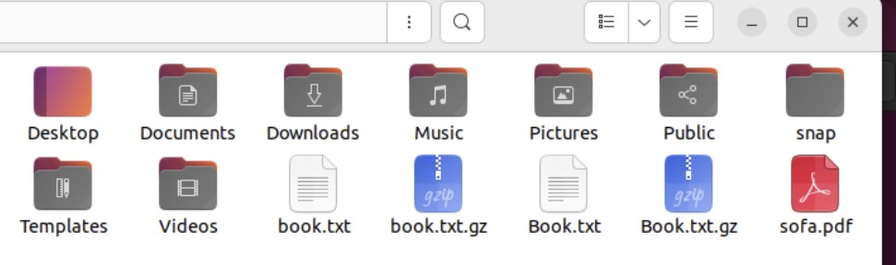

1. -v --verbose: выводит сводку об операции

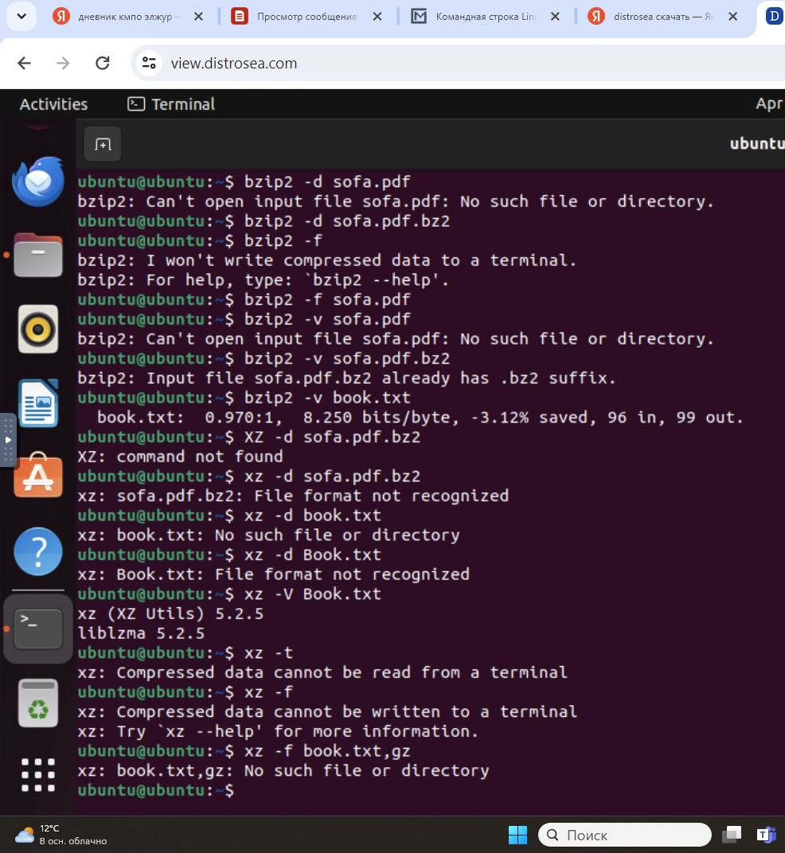

1. XZ — это инструмент командной строки, используемый для сжатия и распаковки данных.

-v, --verbose: выводит подробную сводку операции

